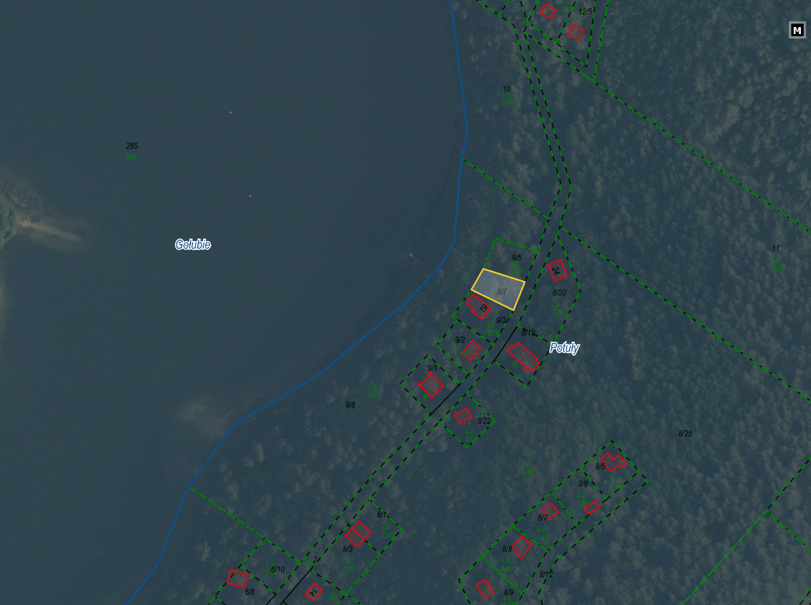

Działka nr 9/7

obr. Potuły